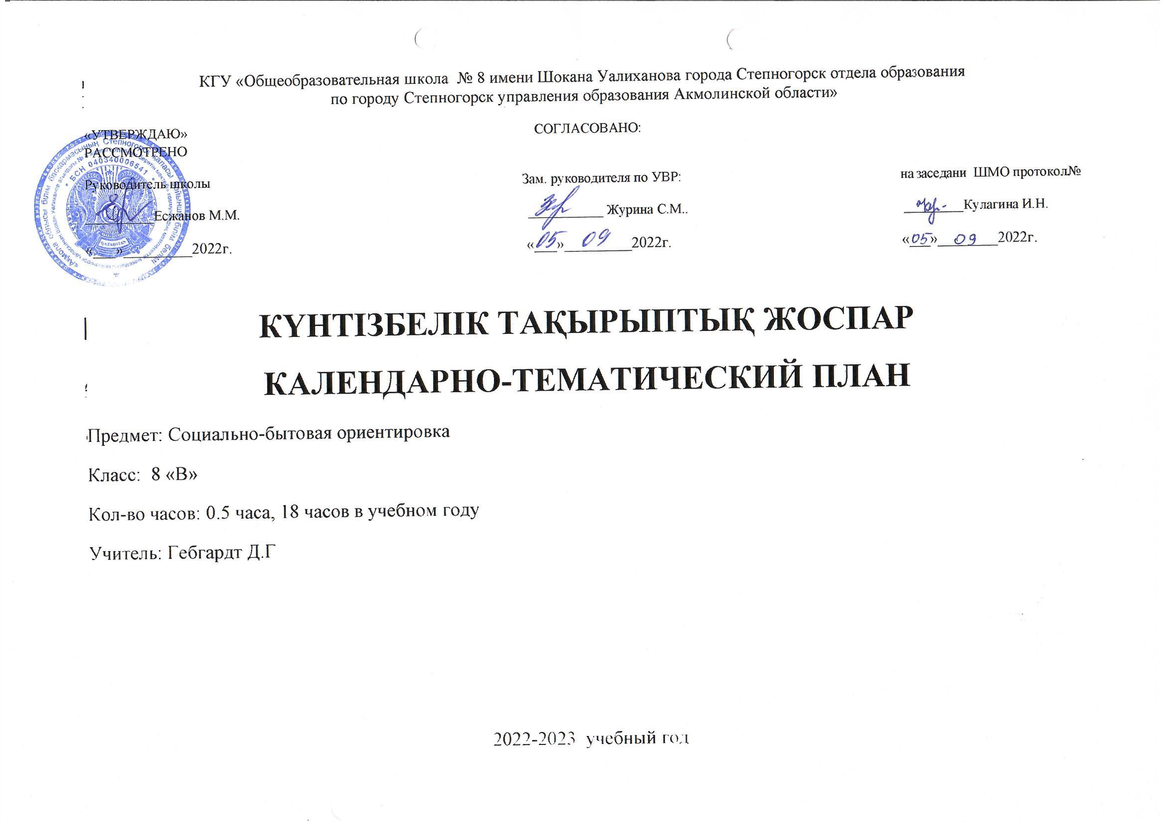

Календарно-тематическое планирование
по предмету «Социально-бытовая ориентировка»
для обучающихся с легкой умственной отсталостью и с нарушениями опорно-двигательного аппарата
для учащегося 9 «В» класса Садвокасова Ислама
по обновленному содержанию
Предмет: «Социально-бытовая ориентировка»
1 раз в две недели, 18 часов в год.

Пояснительная записка.
При составлении КТП были использованы типовые учебные планы (приказ МОН РК от от 20 сентября 2018 года № 469
(с изменениями и дополнениями, внесенными приказом от 26 марта 2021 года № 125).
Типовые учебные планы с сокращением учебной нагрузки: (по языкам, направлениям, формам обучения) для общеобразовательных школ – 12 (приложения № 11-13, 16-18, 21-26)
При организации образовательного процесса в 2022-2023 учебном году организации образования должны руководствоваться Законами Республики Казахстан «Об образовании», «О статусе педагога» и осуществлять процесс обучения на основе следующих нормативных документов:
- «Об утверждении государственных общеобязательных стандартов образования всех уровней образования» (далее – ГОСО) (приказ МОН РК от 31 октября 2018 года № 604 (с изм. и допол. на 28 августа 2020 года № 372) https://adilet.zan.kz/rus/docs/V1800017669;
- «Об утверждении типовых учебных программ по общеобразовательным предметам, курсам по выбору и факультативам для общеобразовательных организаций» (приказ МОН РК от 3 апреля 2013 года № 115 (с изм. и допол. на 27 ноября 2020г. №496) https://adilet.zan.kz/rus/docs/V1300008424;
- «Об утверждении перечня учебников, учебно-методических комплексов, пособий и другой дополнительной литературы, в том числе на электронных носителях» (приказ МОН РК от 10 июня 2021 года № 286)
1. Цель Программы: формирование у обучающихся с нарушением опорно-двигательного аппарата (далее – НОДА) специальных социально-адаптивных умений и навыков, позволяющих быть самостоятельными в различных бытовых и социальных ситуациях, адекватного общественного поведения.
2. Задачи Программы:
1) формирование у обучающихся навыков самообслуживания,
организации питания;
2) формирование бытовых трудовых умений;
3) формирование навыков ориентировки и умений пользоваться услугами социальных учреждений (торговли, службы быта, связи, культуры, медицинской помощи и общественного транспорта);
4) формирование морально-этических норм поведения, культуры взаимоотношений между людьми;
5) формирование умений и навыков в организации своего досуга;
6) воспитание нравственно-личностных качеств: трудолюбие, умение сопереживать, уважение к старшим, патриотические чувства;
7) коррекция недостатков психофизического развития и умственной сферы, развитие мелкой и крупной моторики.

8 класс:

Раздел долгосрочного плана | Содержание раздела долгосрочного плана | Цели обучения | Дата проведения урока
Раздел «Здоровый и безопасный образ жизни»
Здоровье и окружающая среда | Личная гигиена: уход за кожей лица. | 8.1.1.1 уметь соблюдать требования гигиены чистоты кожи лица | 06.09.2022
 | Паразитарные инвазивные заболевания | 8.1.1.2 уметь соблюдать сан. гигиенические требования и соблюдать меры предосторожности при помощи специальных средств | 20.09.2022
 |  | 8.1.1.3 уметь соблюдать сан. гигиенические требования и соблюдать меры предосторожности при помощи специальных средств
 | Первая помощь при  несчастных случаях | 8.1.1.4 уметь оказать первую помощь при несчастных случаях при обморожении разной степени; согреть тело, горячее питье; обмыть мылом поврежденные части, не растирать снегом, при сильном обморожении  доставить в больницу |  |  | 04.10.2022
Питание | Виды теста | 8.1.2.1 знать виды теста и для чего предназначение |  |  | 18.10.2022
Питание | Виды теста | 8.1.2.2 назначение микроволновой печи, мультиварки и соблюдать правила техники безопасности
Питание | Кисломолочные напитки | 8.1.2.3 знать из какого молока изготавливается кисломолочные  напитки (кумыс, шубат, айран)
Одежда и обувь | Размеры одежды и обуви | 8.1.3.1 уметь ориентироваться в размерах одежды и обуви |  |  | 08.11.2022
Одежда и обувь | Подбор одежды по  ситуации | 8.1.3.2 уметь выбирать одежду по ситуациям
 |  | 8.1.3.3 уметь выбирать одежду и деловую и производственную опираясь на профессию
Раздел «Я и моя семья»
Семья и межличностные отношения | Взаимоотношения с  противоположным полом | 8.2.1.1 уметь пригласить девушку, относится к ней вежливо |  |  | 22.11.2022
Семья и межличностные отношения | Взаимоотношения с  противоположным полом | 8.2.1.2 знать правило взаимоотношения с  противоположным полом; сексуальную  физиологию и психологию человека |  |  | 06.12.2022
Семья и межличностные отношения | Взаимоотношения с  противоположным полом | 8.2.1.3 уметь культурно обращаться с девушкой, говорить вежливые слова (приветствие, просьба, извинение, ответ на извинение, прощание)
Досуг и увлечения | Огородничество | 8.2.2.1 уметь подготовить почву, семена к посадке, высадить рассады на подоконнике |  |  | 20.12.2022
Досуг и увлечения | Культурные мероприятия | 8.2.2.2 уметь организовать поход в театр |  |  | 10.01.2023
Праздники, торжества,  традиции | Праздники | 8.2.3.1 знать истории и дату национальных праздников, знать историю праздников Республики  Казахстан, анализировать специфику их проведения, знать традицию проведения |  |  | 24.01.2023
Праздники, торжества,  традиции | Профессиональные праздники | 8.2.3.2 знать День Знаний, День независимости Республики Казахстан, День единства народов Казахстана |  |  | 07.02.2023
Праздники, торжества,  традиции | Казахские национальные  обычаи | 8.2.3.3 знать казахские национальные  обычаи; сватовство, провод невесты |  |  | 21.02.2023
Семейная экономика | Планирование летнего отдыха | 8.2.4.1 уметь планировать летний отдых, правильно заполнить и оплатить услуги |  |  | 07.03.2023
Семейная экономика | Содержание жилища | 8.2.4.2 уметь пользоваться различными службами сервиса, вести учет текущих расходов |  |  | 28.03.2023
Семейная экономика | Текущие расходы и расходы на удовлетворение культурных потребностей | 8.2.4.3 уметь пользоваться различными службами и распределять по  потребностям
Раздел «Я и общество»
Торговля и услуги | Торговые центры |  | 8.3.1.1 знать торговые центры, бутики и режим работы |  |  | 11.04.2023
Торговля и услуги | Торговые центры |  | 8.3.1.2 уметь правильно определять на этикетках продуктов вредные добавки
Торговля и услуги | Салоны красоты  парикмахерские | и | 8.3.1.3 знать различие салонов красоты и парикмахерских
Жилище | Обстановка квартиры |  | 8.3.2.1 уметь подобрать интерьер для дома, гостиной |  |  | 25.04.2023
Жилище | Обстановка квартиры |  | 8.3.2.2 уметь расставить мебель с учетом возможности передвижения
Жилище | Уборка |  | 8.3.2.3 уметь делать уборку санузла и использовать моющие средства
Средства связи | Телефон |  | 8.3.3.1 уметь пользоваться телефоном, мобильными телефонами, справочниками, уметь вызывать службы экстренного реагирования |  |  | 16.05.2023
Средства связи | Телефон |  | 8.3.3.2 уметь пользоваться телефоном,  знать тарифы на международные  переговоры
Средства связи | Телефон |  | 8.3.3.3 уметь пользоваться мобильными вязами и интернетом
Транспорт Трудоустройство и деловое общение | Международный автотранспорт  Устройство на работу |  | 8.3.4.1 знать особенности международного автотранспорта,  автовокзалов, приобретение билетов | 30.05.2023
Транспорт Трудоустройство и деловое общение | Международный автотранспорт  Устройство на работу |  | 8.3.4.2 знать расписание движение автобусов, стоимость билетов по маршрутам и приобретение билетов по нужному направлению  8.3.5.1 знать правила устройства на работу и подбор нормативных документов  8.3.5.2 уметь соблюдать субординацию в отношениях с сослуживцами, уметь пользоваться центрами по  обслуживанию населения

